Лабораторная работа №2

Организация учебного процесса для цифровой образовательной среды

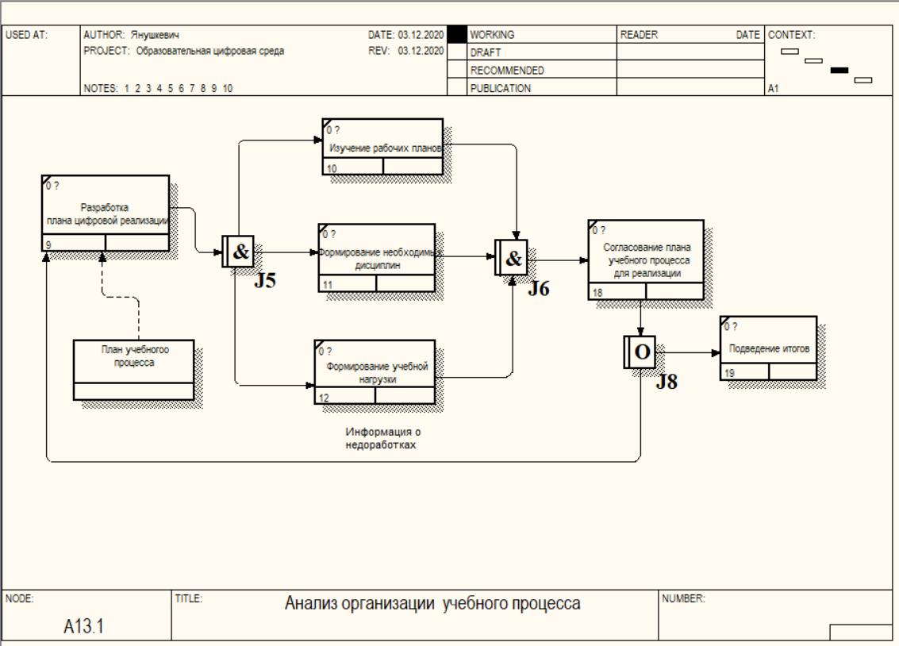

Анализ реализации цифровой среды

